Ожидается снежная и ветреная погода
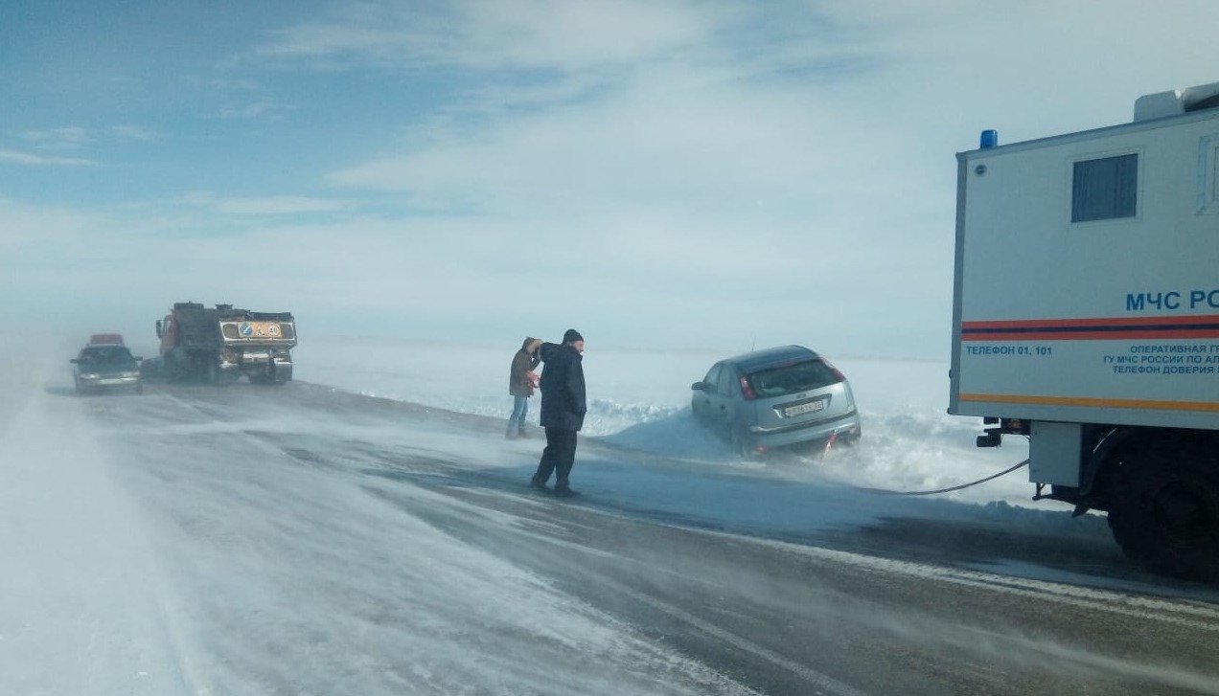
По данным синоптиков в Алтайском крае днём 8 декабря в северных районах, ночью 9 декабря на большей части территории края ожидается снег, временами сильный, местами метели, снежные заносы. Возможно усиление ветра до 15-20 метров в секунду.
Напоминаем о необходимости соблюдения правил безопасности.
При осадках, ухудшающих видимость, следует при движении на автомобиле уменьшить скорость движения до 10-20 км/ч, ехать при ближнем свете фар или с «противотуманками», не допускать запотевания лобового стекла, внимательно следить за дорогой. Не следует приближаться слишком близко к едущему впереди автомобилю или ориентироваться на него при выборе траектории движения (его водитель может ошибиться и съехать в кювет, увлекая вас за собой), останавливаться на проезжей части, двигаться слишком близко к осевой линии дороги. Перед поездкой за пределы населённого пункта важно проверить состояние всех систем автомобиля, комплектацию аптечки и средств пожаротушения, необходимых аварийно-спасательных средств в виде топора и троса, а также средств связи. При обращении к спасателям следует указать местонахождение, приметы местности, состав группы (количество человек, возраст, есть ли больные, дети), обязательно сообщить контактные телефоны близких. В условиях сильной непогоды от дальних поездок стоит воздержаться!
При сильном ветре переждите непогоду в капитальном строении. Находясь дома, закройте окна. Не забудьте закрыть окна на балконе. Находясь на улице, обходите рекламные щиты, не укрывайтесь под деревьями. Не прячьтесь от сильного ветра около стен домов, так как возможно падение элементов конструкций крыш и фасадов здания, других каких-либо предметов. Паркуйте автомобиль в гараж, а при его отсутствии - оставляйте вдали от деревьев и слабоукрепленных конструкций.
Если возникает угроза вашей жизни или вы стали свидетелем происшествия, в результате которого может пострадать человек, звоните на единый телефон экстренных служб 112. Будьте осторожны и не рискуйте понапрасну, берегите себя и своих близких!
ТО НДиПР №5 УНДиПР ГУ МЧС России по Алтайскому краю

